
МИНОБРНАУКИ РФ
ФГБОУ ВО ПензенскИЙ государственнЫЙ технологическИЙ УНИВЕРСИТЕТ
Кафедра «Прикладная информатика»
Дисциплина «Программирование»

ОТЧЕТ
О ВЫПОЛНИНИИ ЛАБОРАТОРНОЙ РАБОТЫ №3

Выполнил:
студент гр. 18СН1с ___________________ Медведкин А.Д.
подпись, дата

Принял:
Старший преподаватель ____________________ Юранов В.С.
кафедры ПИ
подпись, дата

Пенза
2019
ЛАБОРАТОРНАЯ РАБОТА № 3.

КЛАССЫ И ОБЪЕКТЫ. ИНКАПСУЛЯЦИЯ

Цель лабораторной работы: познакомиться с созданием классов и объектов на языке C#. Изучить основные конструкции, используемые при построении классов и объектов. Разобраться с понятием инкапсуляции.

Ход работы
- Создать удаленный репозиторий для нового проекта.
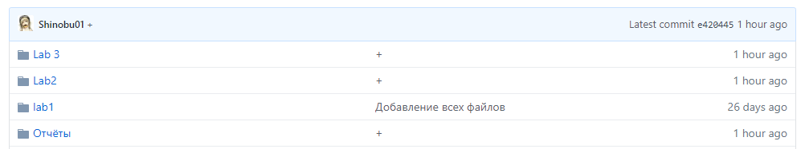
- Создать локальный репозиторий с проектом консольного приложения на языке C# в среде Visual Studio
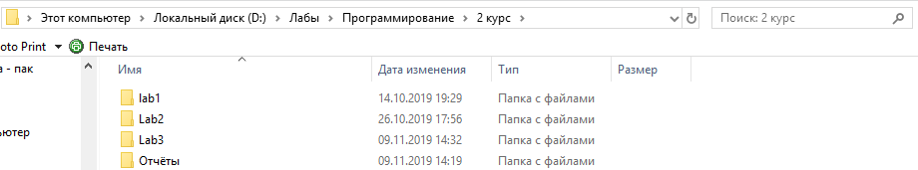
- В рамках консольного приложения необходимо создать класс, описывающий точку на плоскости.
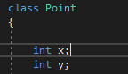
- Поля класса сделать закрытыми.
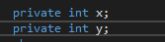
- Сделать обращение к полям через функцию.
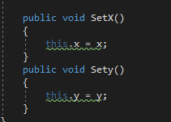
- Добавить в функции установки значений переменных X и Y контроль правильности вводимых данных (они не могут быть отрицательными в рамках системы координат консольного окна), при нарушении которого необходимо организовать создание исключительной ситуации, используя оператор throw new Exception("")
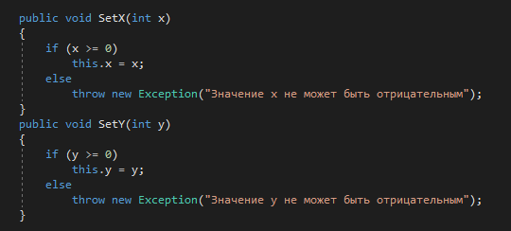
- Поля инициализировать после создания объекта. Конструктор оставить по умолчанию (пустой).
- Добавить в класс функцию для вывода точки на экран консоли(Draw())
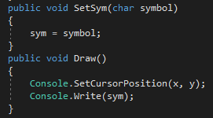
- Добавить в функцию Draw() параметры координат, т.е. Draw(int x, int y), описать в функции Draw передачу значения параметров соответствующим полям класса.


- В теле главного метода Main создать объект класса точки, пользуясь методом Draw вывести на экран символьный рисунок согласно варианту.
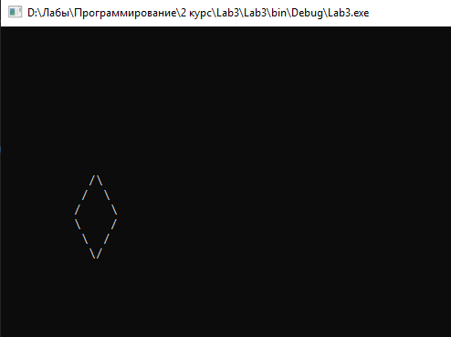
- Протестировать работу класса точки при отрицательных значениях координат X и Y
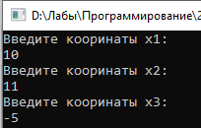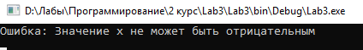
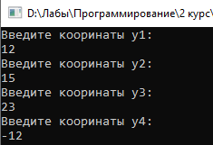
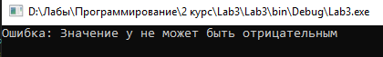
- Проиндексировать файлы проекта системой git. Сделать коммит изменений и отправить изменения в удаленный репозиторий.

